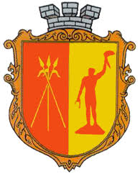

м.Кам'янське

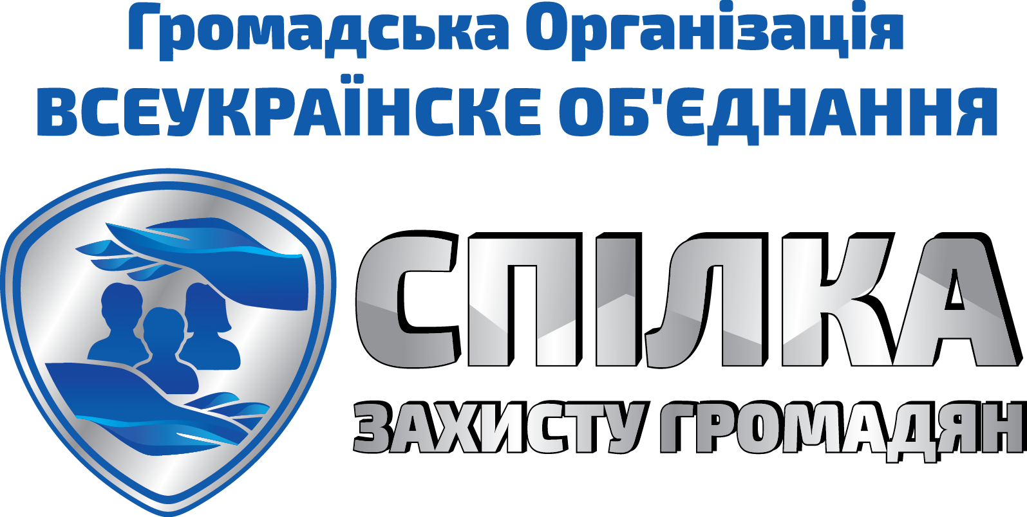

2019 р.
Мета організації

Метою створення та діяльності «Організації» є захист та поновлення порушених передбачених законом економічних, трудових, соціальних та інших спільних прав та інтересів членів організації та проведення соціальних, психологічних, спортивних, виховних та культурно-освітніх заходів для членів організації та населення регіону;
підтримка та розвиток інноваційних ідей громадян регіону;
сприяння органам державної влади та місцевого самоврядування в побудові громадянського суспільства та взаємодії з громадськістю.

Завданнями «Організації»
– захист законних політичних, соціальних, економічних, національно-культурних та інших прав, інтересів та свобод та інтересів фізичних та юридичних осіб;
– участь у формуванні демократичного, правового, громадянського суспільства;
– відстоювання інтересів громадян України, у тому числі в сфері представництва в органах влади та органах місцевого самоврядування;
– сприяння розбудові правового громадянського суспільства;
–сприяти запобіганню та протидії корупції в публічних і приватних сферах суспільних відносин;
– участь у здійсненні громадського контролю за діяльністю посадових осіб органів влади та місцевого самоврядування;

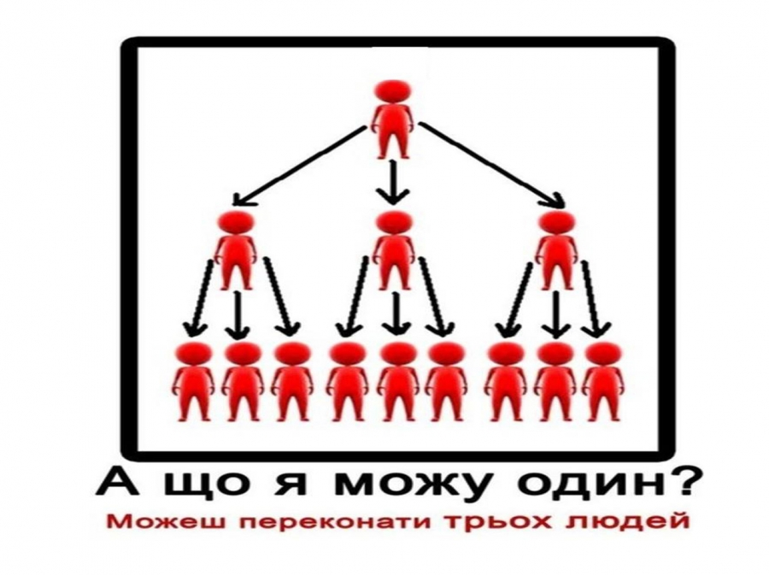

– сприяння вільному і всебічному розвитку особистості;
– формування нової національної еліти на принципах освіченості, патріотизму, громадянської активності;
– розробка та реалізація проектів та програм, направлених на підтримання та розвиток громадянського суспільства
– сприяння пошуку та застосуванню форм конструктивної участі громадськості в законотворчому процесі держави;

– розвиток та зміцнення міжнародних зв’язків із організаціями інших країн з метою виконання мети та завдань громадської організації та з метою зміцнення дружби та взаєморозуміння між народами, взаємодії та обміну досвідом;
– фізичне та моральне оздоровлення нації, шляхом пропагування ідей здорового образу життя, виховання патріотичних почуттів, залучення молоді до участі у спортивно-масових заходах, заняття спортом;
– сприяння поширенню в українському суспільстві ідей миру, громадської та національної злагоди, прав людини, взаєморозуміння, сімейних та духовних цінностей;
– встановлення дружніх та ділових контактів у сфері статутної діяльності з різними організаціями, підприємствами та установами;

